THE BARISTA TOUCH Impress™: Espresso s intuicí zkušeného baristy
Potrpíte si na kvalitní espresso, ale představa pákového kávovaru vám přijde příliš komplikovaná? Nebo od svého budoucího kávovaru očekáváte víc kreativity než „jen“ šálek silné černé kávy? Jestliže chcete mít zaručený dokonalý výsledek při jakémkoli experimentu – ať už s intenzitou kávy nebo různými mléčnými specialitami – nechte to na pákovém kávovaru Sage THE BARISTA TOUCH Impress™. Na zbytečný respekt z páky rychle zapomenete díky interaktivnímu dotykovému displeji a praktickým automatickým technologiím. Vždy perfektní kávu podle svých představ si totiž připravíte úplně intuitivně, a to včetně specialit z rostlinných mlék, na které si troufá málokdo.
Pákový kávovar Sage THE BARISTA TOUCH Impress™ s dotykovým displejem představuje perfektní alternativu k plnoautomatickým kávovarům. Nechybí mu sice integrovaný mlýnek na kávu, páka ani tryska na mléko, ale jejich použití je natolik jednoduché a intuitivní, že se úlohy baristy zhostíte doslova na první pokus. Přehledný dotykový displej vás krok za krokem bezpečně naviguje k vašemu dokonalému šálku kávy. Od namletí a upěchování kávy přes precizní extrakci až k hedvábně jemné mikropěně. Stačí potáhnout prstem, vybrat si osm oblíbených předvoleb (espresso, lungo, latté, cappuccino, flat white, babyccino, horká čokoláda, čaj) a vychutnávat.
S intuicí baristy
Obáváte se, jestli jste namleli dostatek kávy, zvolili správnou hrubost mletí a teplotu? Nemusíte. O vše potřebné se postarají inteligentní technologie. Integrovaný kónický mlýnek z kalené oceli umožňuje nastavení hrubosti mletí kávových zrn až ve 30 stupních a požadované množství namele tak, abyste dosáhli maximálního chuťového zážitku. Systém Puck Impress™ potom přesnou dávku čerstvě namleté kávy naplní přímo z mlýnku do středu páky. Namletou kávu v páce rovnoměrně upěchuje pákový tamper, který vytvoří 10kg tlak, a na závěr ještě kávu stlačí mírným pootočením o sedm stupňů. To vše bez jakékoli námahy a nepořádku. Na správnou teplotu vody dohlédne inovativní systém ohřevu ThermoJet®, jenž dosáhne optimální extrakční teploty už za 3 sekundy. Váš dokonalý šálek kávy tak připraví bez zbytečného čekání.
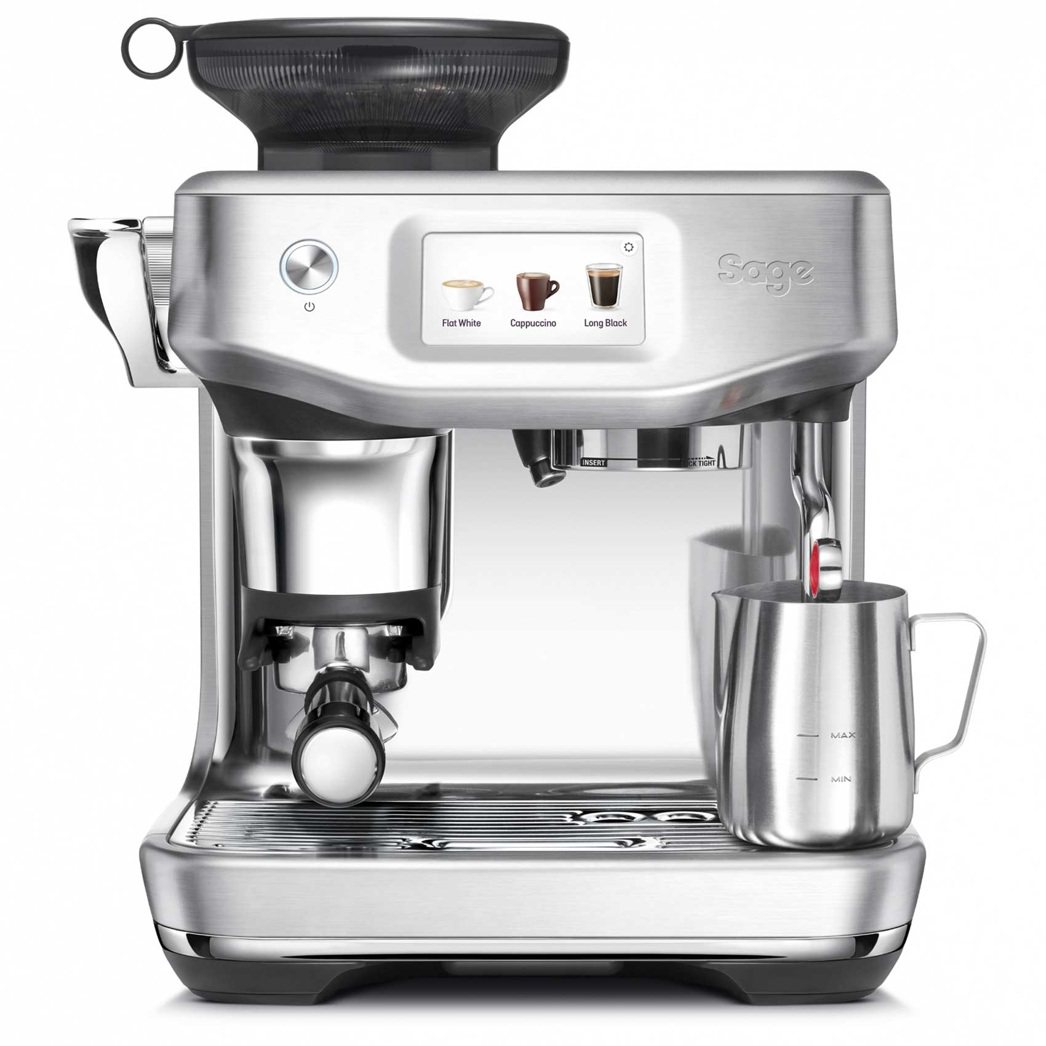
Mléko bez omezení
Máte chuť na cappuccino, caffe latté nebo flat white? Automatická parní dýza umožňuje nastavit teplotu mléka od 40 °C do 75 °C a zvolit si až z 8 možností textury pěny, přesně podle vaší chuti. Technologie Auto MilQ™ umožňuje kromě klasického mléka i použití tří typů rostlinného mléka – mandlového, ovesného a sójového. Díky tomu dokáže systém přesně nastavit čas vstřikování vzduchu a teplotu potřebnou pro typ mléka, který jste si zvolili. S přístrojem dokážete připravit i bezkofeinové pochoutky pro vaše děti – ať už horkou čokoládu nebo babyccino z našlehaného mléka.

Doporučená MOC je 31 999 Kč, www.sagecz.cz

O značce Sage:
Sage je evropskou značkou společnosti Breville, jejíž produkty se prodávají ve více než 50 zemích světa. Australská Breville Groupe je celosvětově známá díky vlastnímu vývoji malých kuchyňských spotřebičů nejvyšší kvality, vyznačující se dlouhou životností a skvělým uživatelským komfortem. Historie Brevillu se začala psát v roce 1932 a této společnosti vděčíme například za tzv. sendvič-toaster, který vyvinula jako první výrobce na světě. Po jeho uvedení na trh v roce 1974 se jenom v Austrálii prodalo 400 000 kusů.
Na český trh značka Sage vstoupila v roce 2018 a postupně na něj uvede produkty zaměřené na přípravu kávy – espressa, mlýnky, pěniče; grilování – grily, smoking gun; odšťavňování – odšťavňovače, smoothie nebo přípravu potravin – roboty, mixéry, food procesory. Díky vlastnímu návrhu a náročnému testování bude možné u všech spotřebičů rozšířit záruku na tři roky. Pro Českou republiku, Slovensko, Maďarsko a Polsko značku Sage zastupuje exkluzivně společnost Fast ČR, patřící mezi největší regionální distributory domácích spotřebičů.

Pro další informace a novinky navštivte adresu www.sagecz.cz.

Kontakt pro média:
Hedvika Přibová
PHOENIX COMMUNICATION
110 00 | Praha 1 | Opletalova 919/5
hedvika@phoenixcom.cz
+420 774 273 821

